INDICAÇÃO Nº / 2026

Indica a instalação de uma EMEI no Jardim do Trevo.

EXCELENTÍSSIMO SENHOR PRESIDENTE DA CÂMARA MUNICIPAL DE SUMARÉ,

Indico, na forma regimental, ao Excelentíssimo Senhor Prefeito Municipal de Sumaré, por intermédio da Secretaria competente, a construção e instalação de uma Creche Municipal – nos moldes atuais denominada EMEI (Escola Municipal de Educação Infantil) – no bairro Jardim do Trevo. A unidade deverá ser voltada ao atendimento de crianças na faixa etária de 0 a 6 anos (englobando do berçário à pré-escola).
A presente solicitação visa atender a uma demanda antiga e urgente da região, conhecida por englobar os "quatro bairros" (Jardim do Trevo, Jardim Dulce, Jardim Mineápolis e Jardim Parque Ideal).
O pedido se faz necessário pelo fato de que esses bairros encontram-se um pouco mais afastados de outras regiões de Sumaré e, atualmente, não contam com nenhuma EMEI (ou EM) nas proximidades. A falta de uma unidade de educação infantil local prejudica enormemente a população, obrigando mães, pais e responsáveis a percorrerem grandes distâncias diárias para garantir o acesso de seus filhos à educação infantil.
A ausência desse equipamento público dificulta a rotina de dezenas de famílias, especialmente as de pais que precisam trabalhar em período integral e não têm um local seguro e próximo para deixar as crianças. A instalação de uma EMEI no Jardim do Trevo sanaria esse déficit histórico, suprindo a carência educacional da área e proporcionando um ambiente de desenvolvimento adequado para as crianças, além de trazer alívio, segurança e qualidade de vida aos moradores desses quatro bairros.
Certo de que esta administração é sensível às causas da educação e do bem-estar social, aguardamos o deferimento e a inclusão deste projeto no planejamento municipal.

Sumaré, 28 de setembro de 2026.
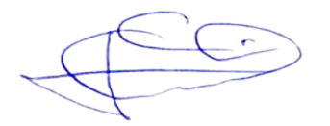
(Geraldo Medeiros)
Vereador

ANEXO

Figura 1. Manutenções na viela que atua como continuação da Rua São Vicente, localizada no bairro Parque Yolanda.

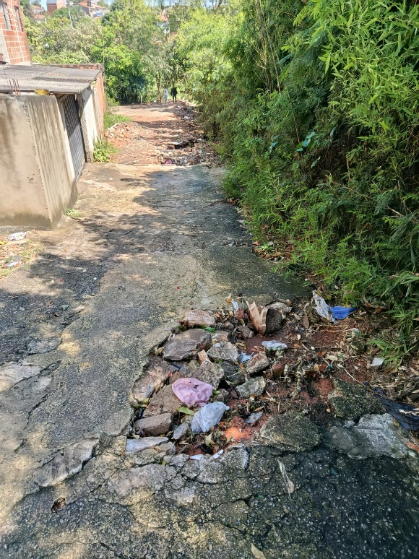 | 